*1. Расчёт цепей постоянного тока при последовательном,*

*параллельном соединении резисторов. Первый закон*

*Кирхгофа.*

Отдельные проводники электрической цепи могут быть соединены между собой последовательно, параллельно и смешанно.

Способы соединения в электрических цепях.

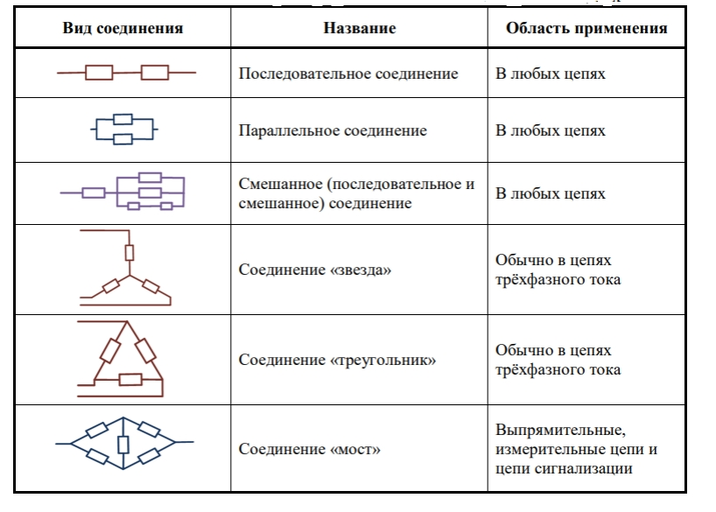

*Последовательное соединение:*

Последовательным соединением проводников называется такое соединение, когда конец первого проводника соединен с началом второго, конец второго проводника соединен с началом третьего и т.д.

Общее сопротивление цепи, состоящей из нескольких последовательно соединенных проводников, равно сумме сопротивлений отдельных проводников:

R = C:\Users\PC\AppData\Local\Temp\ksohtml6008\wps2.jpg+ C:\Users\PC\AppData\Local\Temp\ksohtml6008\wps3.jpg+ C:\Users\PC\AppData\Local\Temp\ksohtml6008\wps4.jpg+… C:\Users\PC\AppData\Local\Temp\ksohtml6008\wps5.jpg

Ток на отдельных участках последовательной цепи везде одинаков:

C:\Users\PC\AppData\Local\Temp\ksohtml6008\wps6.jpg

Пример:

Три сопротивления 10, 15 и 20 ом соединены последовательно, как показано на рисунке.

Ток в цепи 5А. Определить падение напряжения на каждом сопротивлении.

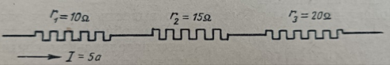

C:\Users\PC\AppData\Local\Temp\ksohtml6008\wps8.jpgB

C:\Users\PC\AppData\Local\Temp\ksohtml6008\wps9.jpgB

C:\Users\PC\AppData\Local\Temp\ksohtml6008\wps10.jpgB

Общее напряжение цепи равно сумме падения напряжения на отдельных участках цепи:

U = C:\Users\PC\AppData\Local\Temp\ksohtml6008\wps11.jpgB

*Параллельное соединение*

Параллельным соединением проводников называется такое соединение, когда начала всех проводников соединены в одну точку, а концы проводников соединены в другую точку

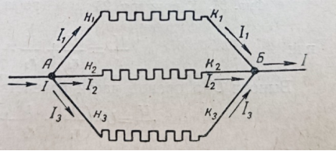

Начало цепи присоединяется к одному полюсу источника напряжения, а конец цепи – к другому полюсу. Из фигуры видно, что при параллельном соединении проводников для прохождения тока имеется несколько путей. Ток, притекая к точке разветвления А растекается далее по трем сопротивлениям и равен сумме токов, уходящих от этой точки:

C:\Users\PC\AppData\Local\Temp\ksohtml6008\wps13.jpg

*Первый закон Кирхгофа*

Если токи, приходящие к точке разветвления, считать положительными, а уходящие – отрицательными, то для точки разветвления можно написать

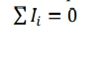

Т. е. Алгебраическая сумма токов любого узла электрической цепи всегда равна 0

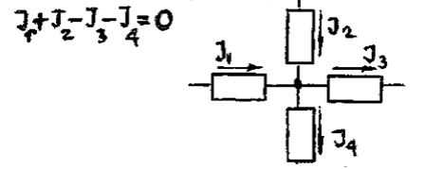

*2. Второй закон Кирхгофа.*

Второй закон Кирхгофа применяется к контурам электрических цепей: В контуре электрической цепи алгебраическая сумма напряжений на его ветвях равна нулю:

C:\Users\PC\AppData\Local\Temp\ksohtml6008\wps16.jpg

Или по другому: Сумма ЭДС входящих в контур равна сумме падений напряжений на элементах данного контура:

C:\Users\PC\AppData\Local\Temp\ksohtml6008\wps17.jpg

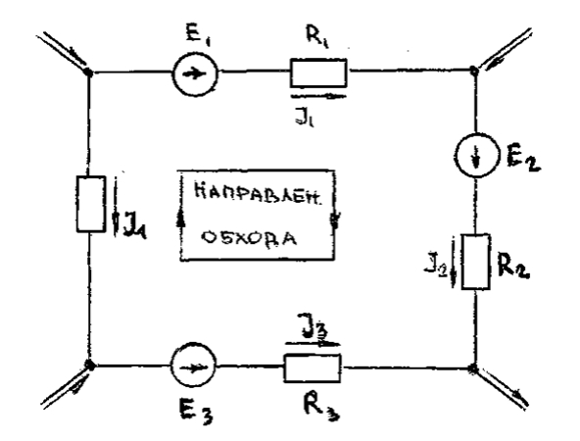

Для составления уравнений всегда поступают следующим образом: в начале произвольно задаются направления токов и обозначают их стрелками. Затем выбирают направление обходя контура обычно по часовой стрелке. После этого составляют уравнение, причем положительными считают те точки и ЭДС, направления которых совпадают с направлением обхода контура, а отрицательными, направления которых противоположно направлению обхода

Уравнение имеет вид:

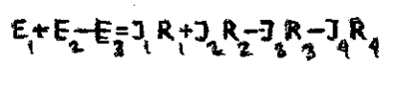

*Расчет на основе закона Ома*

Этот метод удобен для расчета сравнительно простых цепей с одним источником сигнала. Он предполагает вычисление сопротивлений участков цепи, для которых известна величина тока (или напряжения), с последующим определением неизвестного напряжения (или тока).

Рассмотрим пример расчета цепи, схема которой приведена на рис. 6.4, при токе идеального источника C:\Users\PC\AppData\Local\Temp\ksohtml6008\wps20.jpg = 1 A, cопротивлениях: C:\Users\PC\AppData\Local\Temp\ksohtml6008\wps21.jpg,

C:\Users\PC\AppData\Local\Temp\ksohtml6008\wps22.jpg, C:\Users\PC\AppData\Local\Temp\ksohtml6008\wps23.jpg.

Необходимо определить токи ветвей C:\Users\PC\AppData\Local\Temp\ksohtml6008\wps24.jpg и C:\Users\PC\AppData\Local\Temp\ksohtml6008\wps25.jpg, а также напряжения на сопротивлениях C:\Users\PC\AppData\Local\Temp\ksohtml6008\wps26.jpg, C:\Users\PC\AppData\Local\Temp\ksohtml6008\wps27.jpg и C:\Users\PC\AppData\Local\Temp\ksohtml6008\wps28.jpg.

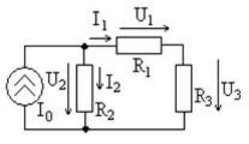

Известен ток источника C:\Users\PC\AppData\Local\Temp\ksohtml6008\wps30.jpg, тогда можно вычислить сопротивление цепи C:\Users\PC\AppData\Local\Temp\ksohtml6008\wps31.jpg относительно зажимов источника тока (параллельного соединения сопротивления C:\Users\PC\AppData\Local\Temp\ksohtml6008\wps32.jpg и последовательно соединенных сопротивлений C:\Users\PC\AppData\Local\Temp\ksohtml6008\wps33.jpg и C:\Users\PC\AppData\Local\Temp\ksohtml6008\wps34.jpg),

C:\Users\PC\AppData\Local\Temp\ksohtml6008\wps35.jpg

Напряжение C:\Users\PC\AppData\Local\Temp\ksohtml6008\wps36.jpg на источнике тока (на сопротивлении C:\Users\PC\AppData\Local\Temp\ksohtml6008\wps37.jpg) равно

C:\Users\PC\AppData\Local\Temp\ksohtml6008\wps38.jpgВ

Затем можно найти токи ветвей

C:\Users\PC\AppData\Local\Temp\ksohtml6008\wps39.jpgA

C:\Users\PC\AppData\Local\Temp\ksohtml6008\wps40.jpg A

Полученные результаты можно проверить с помощью первого закона Кирхгофа в видеC:\Users\PC\AppData\Local\Temp\ksohtml6008\wps41.jpg . Подставляя вычисленные значения, получим

C:\Users\PC\AppData\Local\Temp\ksohtml6008\wps42.jpg= 0, 286 + 0,714 = 1 А, что совпадает с величиной тока источника.

Зная токи ветвей, нетрудно найти напряжения на сопротивлениях (величина C:\Users\PC\AppData\Local\Temp\ksohtml6008\wps43.jpg уже найдена)

C:\Users\PC\AppData\Local\Temp\ksohtml6008\wps44.jpg В

C:\Users\PC\AppData\Local\Temp\ksohtml6008\wps45.jpg

По второму закону Кирхгофа C:\Users\PC\AppData\Local\Temp\ksohtml6008\wps46.jpg . Складывая полученные результаты, убеждаемся в его выполнении.